Einfügen von Datum und Uhrzeit der Erstellung, des letzten Ausdrucks oder der letzten Speicherung eines Dokuments

Gilt für: Word 2007,
Mehr...
- Klicken Sie auf die Stelle im Dokument, an der das Datum bzw. die Uhrzeit eingefügt werden soll.
- Klicken Sie auf der Registerkarte Einfügen in der Gruppe Text auf Quick Parts.
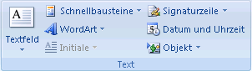
- Klicken Sie auf Feld.
- Klicken Sie im Feld Kategorien auf Datum und Uhrzeit.
- Klicken Sie im Feld Feldnamen auf CreateDate, PrintDate oder SaveDate.
- Klicken Sie im Feld Datumsformate auf das gewünschte Format für Datum und Uhrzeit, z. B. 2/12/2008 21:45 Uhr oder 12.02.2008.

